POLARIZACION DIRECTA:
Circuito a analizar (con diodos de Silicio, Germanio y Zener).

- Conexión de instrumentos (Polarización Directa)

DIODO DE SILICIO:
Procedimiento
- Utilizamos el diodo de Silicio (1N4002) en el circuito anterior en una protoboard, a temperatura ambiente.
- Variamos la tensión de la fuente y medimos los respectivos valores de tensión y corriente en el diodo.
- Colocamos los valores medidos con el multímetro en la tabla y realizamos el grafico de Id=f (Vd).
- Finalmente se repiten todos los pasos anteriores, pero montando el diodo en un disipador de aluminio que es calentado para elevarle la temperatura, y analizar el efecto que produce el incremento de la temperatura en la curva del diodo.

TEMPERATURA AMBIENTE (300°K):
V_{d}[V] | I_{d}[mA]
0 | 0
0,2 | 0
0,48 | 0
0,5 | 0
0,6 | 3
0,71 | 18,2
0,75 | 36
0,78 | 65
0,8 | 100
0,81 | 128,5

TEMPERATURA SUPERIOR A LA AMBIENTAL:
V_{d}[V] | I_{d}[mA]
0 | 0
0,2 | 0
0,48 | 3,4
0,5 | 5,2
0,6 | 25
0,71 | 93
0,75 | 180
0,78 | 240

CONCLUSIÓN:
Cuando calentamos el diodo este produce su disparo mucho antes de los 0,7 V y la corriente que circula por él es mayor comparada con la anterior a temperatura ambiente.
Es decir a mayor temperatura se disminuye la zona de empobrecimiento del diodo, y permite el pasaje de electrones antes del potencial de barrera 0,7V.

DIODO DE GERMANIO:
Procedimiento:
- Montamos el circuito anterior en la protoboard con el diodo de germanio 1N60, a temperatura ambiente.
- Variamos la tensión de la fuente y medimos los respectivos valores de tensión y corriente en el diodo.
- Colocamos los valores obtenidos en una tabla y realizamos el grafico correspondiente el grafico responde a la forma Id=f (Vd).
- Finalmente se repiten todos los pasos anteriores, pero montando el diodo en un disipador de aluminio que es calentado para elevar la temperatura.
TEMPERATURA AMBIENTE (300°K):
V_{d}[V] | I_{d}[mA]
0 | 0
0,2 | 0,04
0,48 | 3
0,5 | 4,5
0,6 | 8
0,71 | 11
0,75 | 13,2
0,78 | 14
0,8 | 15,7
0,81 | 16

TEMPERATURA SUPERIOR A LA AMBIENTAL:
V_{d}[V] | I_{d}[mA]
0 | 0
0,2 | 1,5
0,48 | 5,6
0,5 | 6
0,6 | 11,2
0,71 | 12
0,75 | 14,5
0,78 | 16

CONCLUSIÓN:
Estos diodos comienzan a conducir a partir de los 0,2 V a los 0,3 V y alcanzan valores muchos menores de corriente en comparación con los de germanio.
Con el aumento de temperatura se incrementa la circulación de corriente por el dispositivo, al igual que en los diodos de Silicio.

DIODO ZENER:
POLARIZACION DIRECTA
Procedimiento:
- Montamos la configuración anterior con el diodo ZENER a temperatura ambiente.
- Variamos la tensión de la fuente y me dimos los respectivos valores de tensión y corriente en el diodo.
- Volcaremos los valores antes obtenidos a una tabla y realizamos el grafico correspondiente el grafico responde a la forma Id=f (Vd).
- Finalmente se repiten todos los pasos anteriores, pero montando el diodo en un disipador de aluminio que es calentado para elevarle la temperatura.

TEMPERATURA AMBIENTE (300°K):
V_{d}[V] | I_{d}[mA]
0 | 0
0,1 | 0
0,5 | 0
0,6 | 0,02
0,7 | 0,38
0,8 | 8
0,9 | 42,3
1 | 91,9
1,1 | 153,2

CON UNA FUENTE DE CALOR:
V_{d}[V] | I_{d}[mA]
0 | 0
0,4 | 0,1
0,5 | 0,7
0,6 | 7
0,7 | 31
0,8 | 75
0,9 | 110

CONCLUSIÓN:
El diodo tener se comporta similar al diodo de silicio, y ocurre lo mismo tanto para temperatura ambiente, como con una fuente de calor.

Polarizacion inversa
- Circuito a analizar (con diodos de silicio, germanio y zener).

- Conexión de instrumentos (Polarización Inversa)

DIODO DE SILICIO:
Procedimiento:
- Montamos la configuración anterior con el diodo de silicio 1N4002, a temperatura ambiente.
- Variamos la tensión de la fuente y medimos los respectivos valores de tensión y corriente en el diodo.
- Resumimos los valores en una tabla y realizamos el grafico correspondiente (El grafico responde a la forma Id=f (Vd).
- Finalmente se repiten todos los pasos anteriores, pero montando el diodo en un disipador de aluminio que es calentado para elevarle la temperatura.

TEMPERATURA AMBIENTE (300° K):
Los datos obtenidos son:
V_{d}[V] | I_{d}[mA]
0 | 0
-50 | 0
-100 | 0
-200 | 0
-300 | 0
-380 | 0

APLICANDO UNA FUENTE DE TEMPERATURA:
Los datos obtenidos son:
V_{d}[V] | I_{d}[mA]
0 | 0
-50 | 0
-100 | 0
-200 | 0
-300 | 0
-400 | 0

CONCLUSIÓN:
El diodo de silicio conectado en forma inversa no permite el paso de la corriente. En nuestro caso no se produjo ruptura.

DIODO DE GERMANIO:
Procedimiento:
- Montamos el circuito anterior con el diodo de germanio, a temperatura ambiente.
- Variamos la tensión de la fuente y medimos los respectivos valores de tensión y corriente en el diodo.
- Volcamos los valores antes obtenidos a una tabla y realizamos el grafico de Id=f (Vd).
- Por último se repiten todos los pasos anteriores, pero montando el diodo en un disipador de aluminio que es calentado para elevarle la temperatura
TEMPERATURA AMBIENTE (300° K):
V_{d}[V] | I_{d}[mA]
0 | 0
-10 | 0
-20 | 0
-30 | 0
-40 | 0
-50 | 0
-60 | -0,7
-70 | -2,2
-80 | Ruptura

TEMPERATURAS SUPERIORES A LA AMBIENTE:
V_{d}[V] | I_{d}[mA]
0 | 0
-0,2 | 0
-0,5 | 0
-1 | -0,03
-5 | -0,04
-15 | -0,05
-32 | -0,08

CONCLUSIONES:
El diodo de germanio a temperatura ambiente polarizado en inversa contiene una cierta corriente, mientras que a temperaturas superiores a la ambiente conduce a pequeñas tensiones.

DIODO ZENER:
- Montamos la configuración anterior con el diodo ZENER a temperatura ambiente.
- Variamos la tensión de la fuente y me dimos los respectivos valores de tensión y corriente en el diodo.
- Volcaremos los valores antes obtenidos a una tabla y realizamos el grafico de Id=f (Vd).
- Finalmente se repiten todos los pasos anteriores, pero montando el diodo en un disipador de aluminio que es calentado para elevarle la temperatura.
TEMPERATURA AMBIENTE (300° K):
V_{d}[V] | I_{d}[mA]
0 | 0
-4,3 | -0,01
-4,8 | -0,05
-4,9 | -0,12
-5 | -0,60
-5,1 | -5
-5,2  -5,3  -5,4 | -12  -18  -60

TEMPERATURAS SUPERIORES A LA AMBIENTE:
V_{d}[V] | I_{d}[mA]
0 | 0
-3,9 | -0,01
-4,2 | -0,02
-4,5 | -0,05
-4,9 | -0,1
-5 | -0,3
-5,1  -5,2  -5,3  -5,4 | -0,5  -2,9  -17,3  -38

CONCLUSIÓN:
Independientemente de la temperatura el diodo zener mantiene constante su tensión, casi no depende de su corriente, al aplicar una fuente de calor hemos notado que la tensión característica se desplazó hacia la izquierda (aumento en valor absoluto), por lo tanto podemos determinar que el coeficiente de temperatura de este diodo es negativo.

FUNCIONAMIENTO DEL DIODO EN APLICACIONES DE ALTERNA
Instrumentos y componentes utilizados:
- Multimetro.
- 2 Diodos de silicio 1N4007
- 1 Resistencia de 1Ω/1W
- Osciloscopio
- 1 Transformador 220V-6V o 12 V.

1-RECTIFICADORES
RECTIFICADOR DE MEDIA ONDA
- Circuito:

Forma de la onda de la señal alterna aplicada:
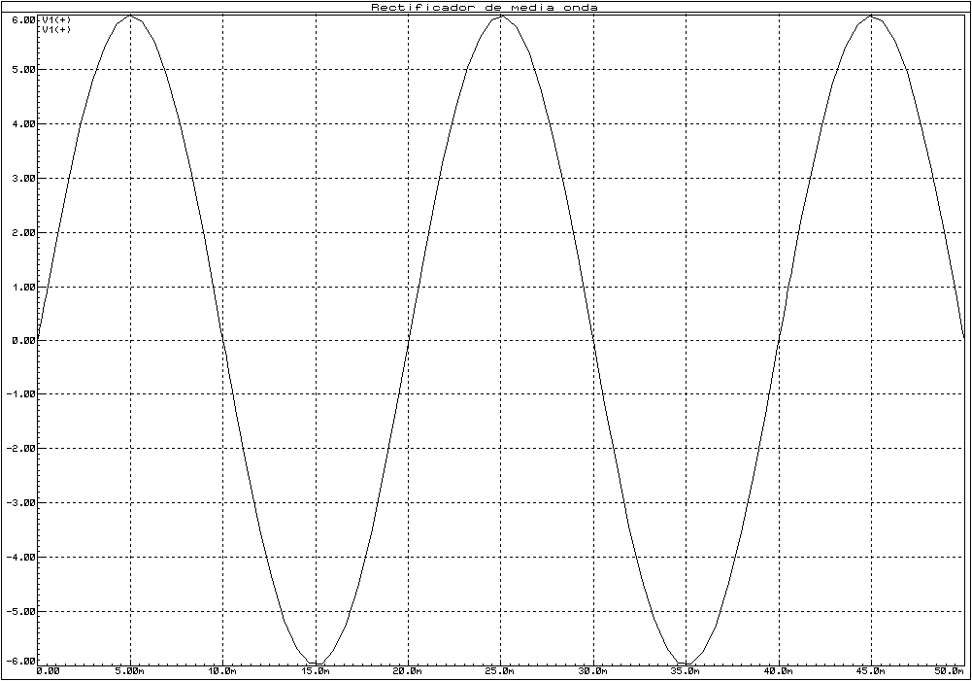

Forma de onda en el diodo:

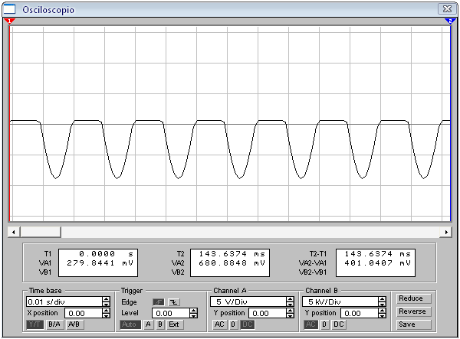

Formas de onda en la carga:
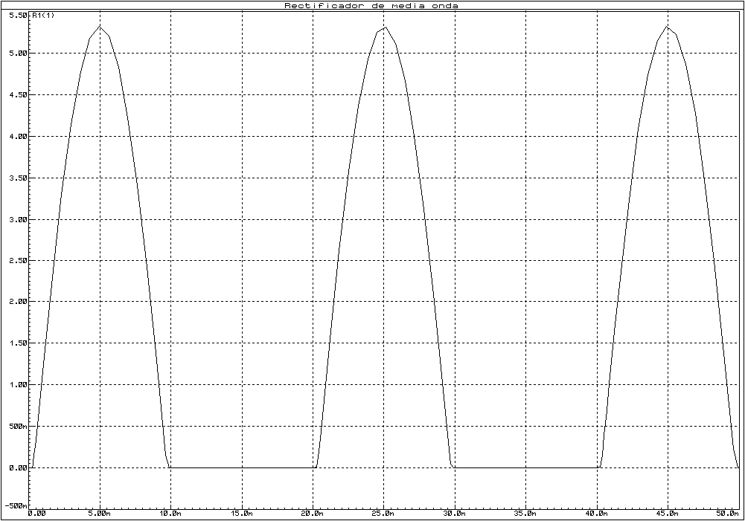
- Análisis de las forma de onda:
En la primer imagen se muestra la señal sinusoidal que ingresa al circuito, obtenida del transformador 220V – 15V 500mA, cuando la señal se encuentra en su semiciclo positivo el diodo permite circulación de corriente y cae toda la tensión en la resistencia, (en el diodo solo los 0,7V), en el caso del semiciclo negativo el diodo queda polarizado en forma inversa por lo que no permite la circulación de corriente y toda la tensión cae en él.

RECTIFICADOR DE ONDA COMPLETA:
- Circuito a analizar:

Forma de onda de la señal de entrada con punto medio:
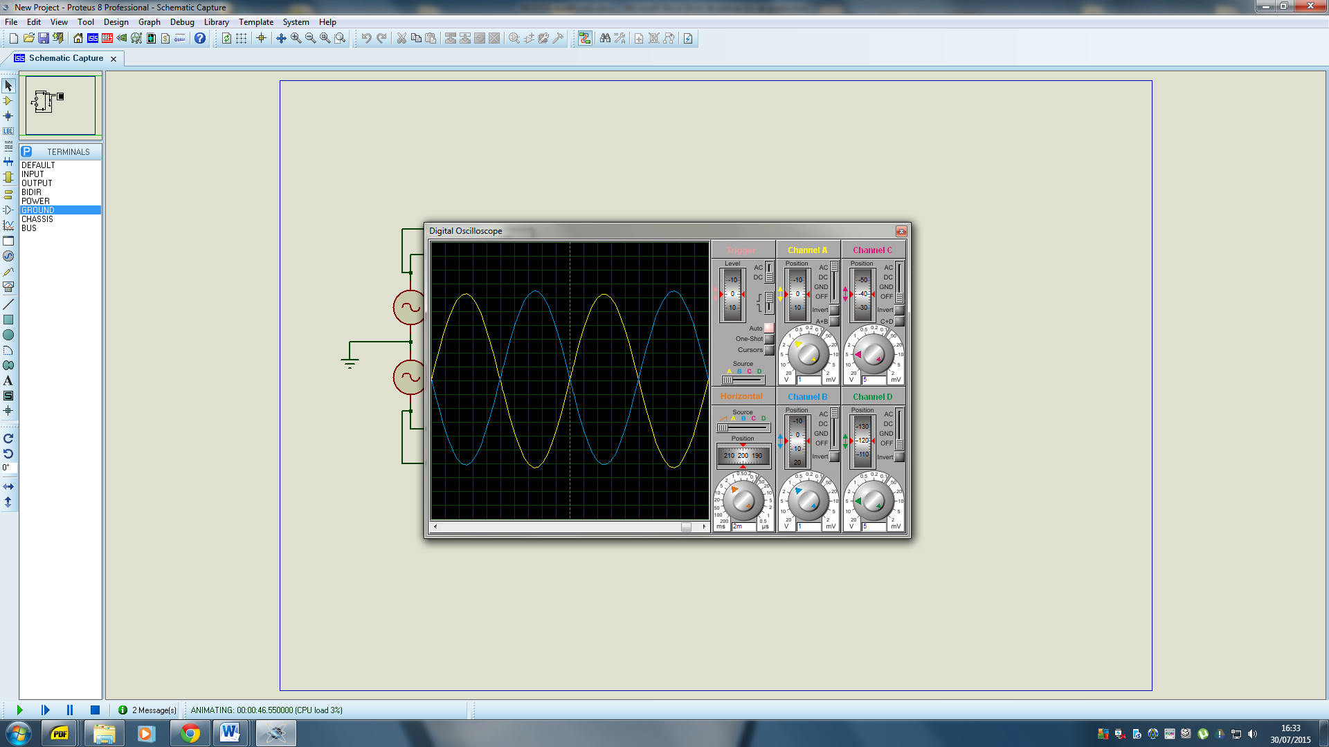
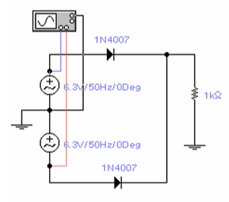

Forma de onda en los diodos:
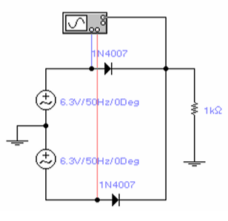
Diodo 1:

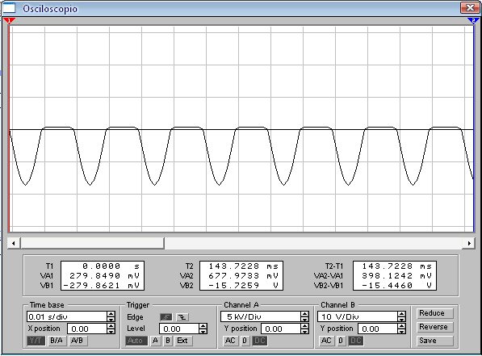
Diodo 2:

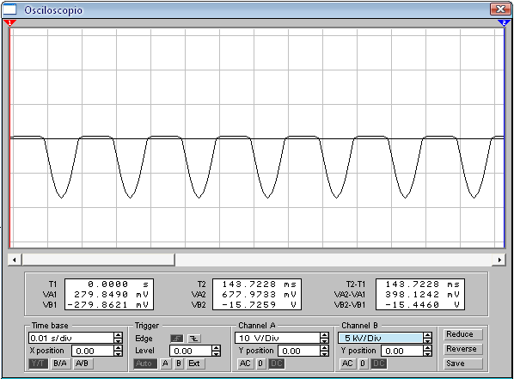

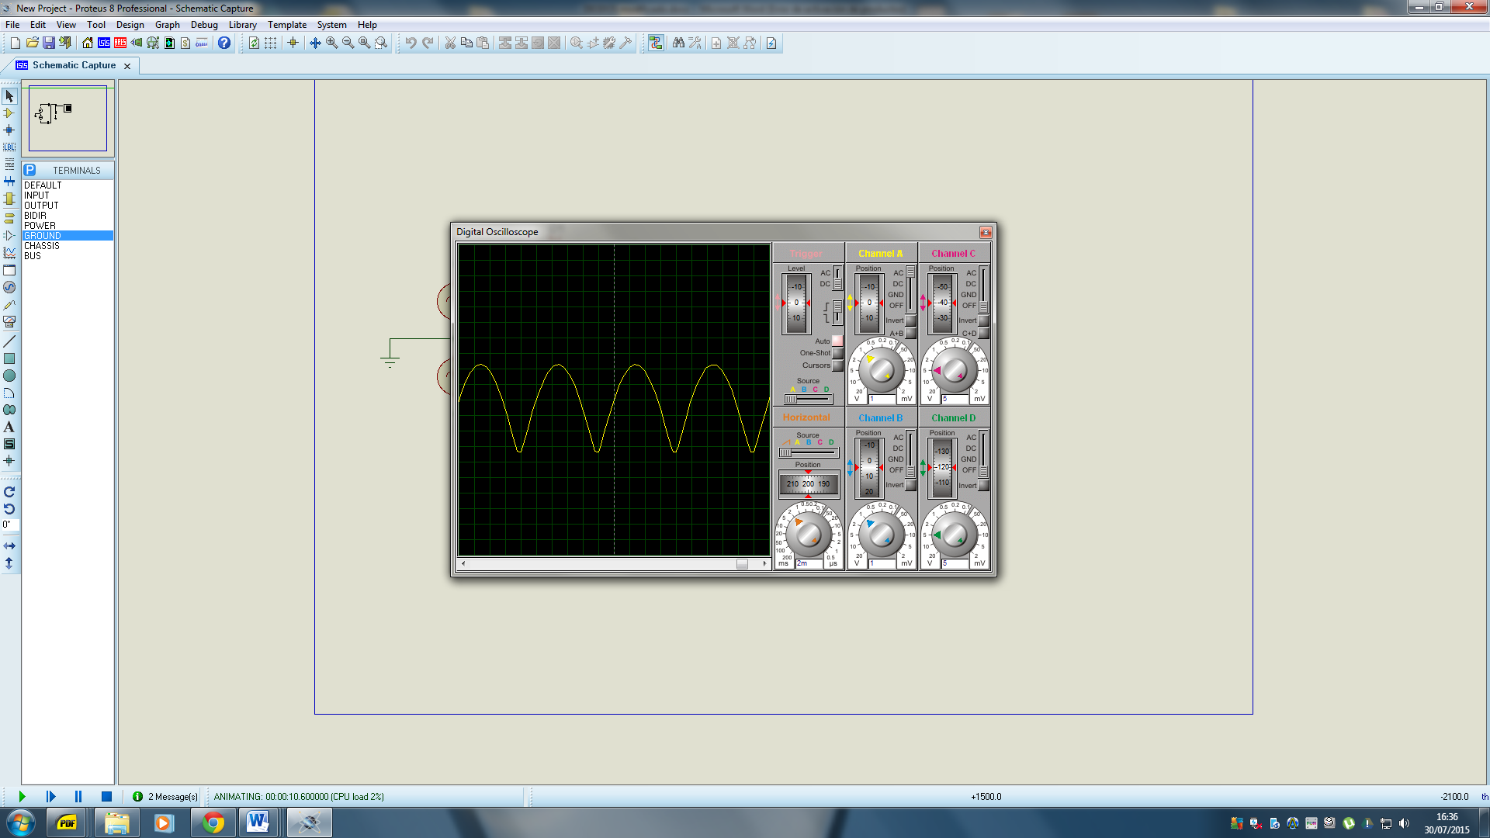
Forma de onda en la resistencia de carga.
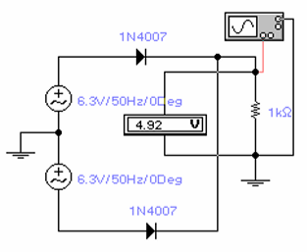
CONCLUSION:
En el primer circuito la tensión en la carga es rectificada en el primer ciclo positivo, es decir cuando conduce el diodo, y luego no conduce corriente por lo que la salida en la carga es nula.
En el circuito rectificador de onda completa, con la utilización de los dos diodos, pudimos verificar que la señal duplica su frecuencia, y que en el semiciclo positivo el primer diodo conduce, y el otro no, de manera contraria para el ciclo negativo, con lo que resulta una señal en la carga con el doble de frecuencia y con valor positivo en cada instante.
Observamos también que hay una pequeña diferencia en la señal de salida con respecto a la señal de entrada, debido a la caída de 0,7V en los diodos.

RECORTADORES
Circuito:

Si regularizamos las tensiones Vcc1 y Vcc2 a cero obtendremos una señal senoidal recortada a una tensión máxima de 0,7v en ambos semiciclos:

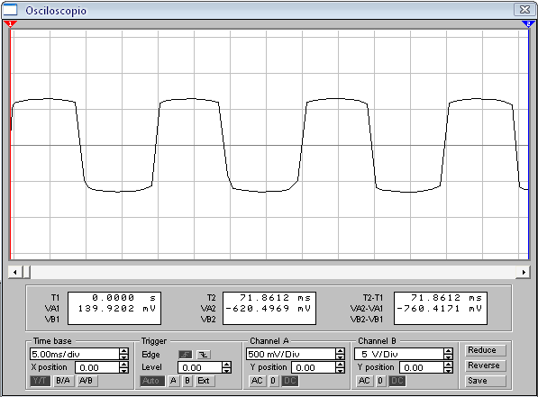

Regulando las tensiones de Vcc1 y Vcc2 a 3V:

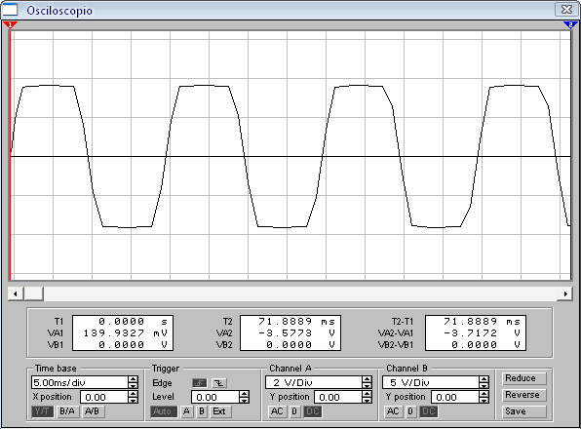
Ahora haciendo a Vcc1 = 1V y Vcc2 = 6V

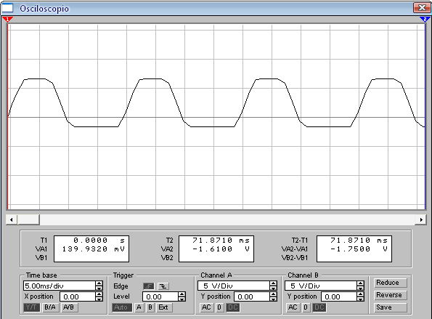

Por último a Vcc1 = 6 y Vcc2 = 1:

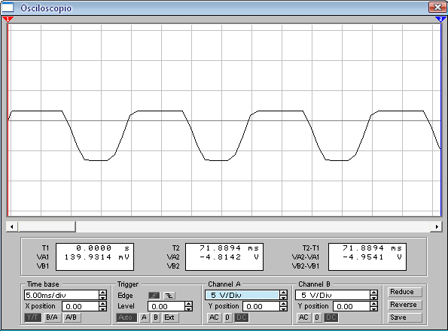
CONCLUSIONES:
Con estas configuraciones vimos que podemos recortar la señal a un valor conveniente dependiendo de su utilidad. En todos los casos, los diodos recortan a partir de la tensión del zener más de conducción del diodo. Los recortadores son tanto en los semiciclos positivos(al valor en Vcc1= 0,7V) como negativos(al valor en Vcc2 = 0,7V). Este esquema puede ser reemplazado por 2 diodos zener opuestos, en el que uno de ellos actúa de fuerte en cada semiciclo.

CIRCUITO “AND” CON TRES ENTRADAS
LOGICA POSITIVA:
- Circuito eléctrico:
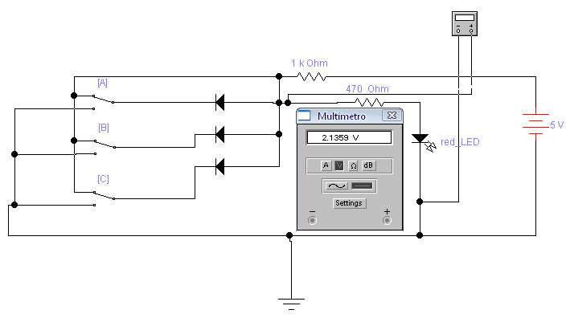
- Tabla de la verdad: (5V=1 ; 0V=0)
A | B | C | F
0 | 0 | 0 | 0
0 | 0 | 1 | 0
0 | 1 | 0 | 0
0 | 1 | 1 | 0
1 | 0 | 0 | 0
1 | 0 | 1 | 0
1 | 1 | 0 | 0
1 | 1 | 1 | 1

CONCLUSIONES:
Este circuito se comporta como una compuerta lógica AND de tres entradas, lo cual esta verificado al obtener los valores de la tabla de la verdad. Llamamos a la lógica del mismo positiva porque consideramos como 1 lógico a 5V y como 0 lógico a 0V.
Cuando cualquiera de las llaves se encuentra en la posición que refiere a masa, toda la corriente fluye por el diodo de esa llave por lo que no pasa por el led y en R2 no hay corriente.
Solo pasara corriente en R2 cuando los tres interruptores estén en la posición de positivo, pues no habrá diferencia de potencial a los bornes de los diodos, y toda la corriente pasara por la resistencia, y encenderá el LED.
LOGICA NEGATIVA
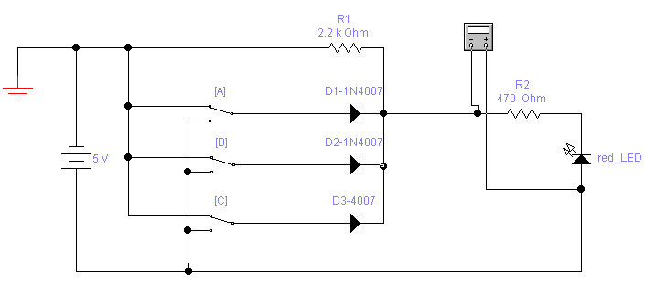
- Circuito electrónico:
- Tabla de la verdad: (5V=0; 0V=1)
A | B | C | F
0 | 0 | 0 | 0
0 | 0 | 1 | 0
0 | 1 | 0 | 0
0 | 1 | 1 | 0
1 | 0 | 0 | 0
1 | 0 | 1 | 0
1 | 1 | 0 | 0
1 | 1 | 1 | 1

CONCLUSIONES:
Este circuito se comporta como una compuerta lógica AND de tres entradas, lo cual esta verificado al obtener los valores de la tabla de verdad. Llamamos a la lógica del mismo negativa porque consideramos como 1 lógico a 0V y a 0 lógico a 5V.
Cuando cualquiera de las llaves se encuentra en la posición que refiere a positivo, toda la corriente fluye por el diodo de esa llave hacia masa por lo que no pasa por el LED y R2 no hay corriente.
Solo pasara corriente en R2 cuando los tres interruptores estén en la posición de masa, pues los diodos no dejaran pasar la corriente inversa, y toda la corriente pasara por la resistencia, y encenderá el LED.
CIRCUITO “OR” CON TRES ENTRADAS
- Circuito electrico:

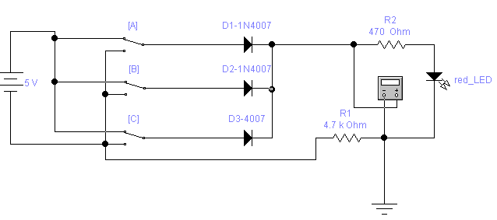
- Tabla de verdad: (5V=1; 0V=0)
A | B | C | F
0 | 0 | 0 | 0
0 | 0 | 1 | 1
0 | 1 | 0 | 1
0 | 1 | 1 | 1
1 | 0 | 0 | 1
1 | 0 | 1 | 1
1 | 1 | 0 | 1
1 | 1 | 1 | 1

CONCLUSIONES:
Este circuito se comporta como una compuerta lógica OR de tres entradas, lo cual esta verificado al obtener los valores de la tabla de verdad. Llamamos a la lógica del mismo positiva porque consideramos como 1 lógico a 5V y como 0 lógico a 0V.
Cuando cualquiera de las llaves se encuentra en la posición que refiere a positivo, el diodo queda polarizado de forma directa y deja pasar la corriente. Hay una DDP a los bornes del LED por lo tanto este se enciende.
Solo cuando todas las llaves referencien a masa no habrá DDP a los bornes del LED y el valor será de 0V.

LOGICA NEGATIVA
- Circuito eléctrico
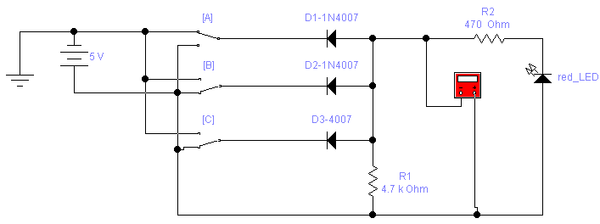
- Tabla de la verdad: (5V = 0; 0V=1)
A | B | C | F
0 | 0 | 0 | 0
0 | 0 | 1 | 1
0 | 1 | 0 | 1
0 | 1 | 1 | 1
1 | 0 | 0 | 1
1 | 0 | 1 | 1
1 | 1 | 0 | 1
1 | 1 | 1 | 1

CONCLUSIONES:
Este circuito se comporta como una compuerta lógica OR de tres entradas, lo cual esta verificado al obtener los valores de la tabla de verdad. Llamamos a la lógica del mismo "negativa" porque consideramos como 1 lógico a 0V y como 0 lógico a 5V.
Cuando cualquiera de las llaves se encuentra en la posición que refiere a masa, el diodo queda polarizado de forma directa y deja pasar la corriente. Esto hace que la corriente circule tanto por él, como el LED y este quede encendido.
Solo cuando todas las llaves referencien a positivo no habrá DDP a los bornes del LED y este quedara apagado.

OBJETIVO PARTICULAR N°3: interpretación de la hoja de datos.
Elementos: diodos
TRATAMIENTO: Principales características
Desarrollo del práctico:
De la hoja de datos, determinar el significa de cada sigla y cuál es su interpretación en el uso.
- Características Eléctricas:
- Regímenes máximos:

V_{RRM}: tensión inversa de pico repetitiva
V_{RSM}: tensión de pico no repetitiva
I_{FRMS}: corriente directa eficaz
I_{FSM}: corriente pico no repetitiva

- Regímenes característicos:

V_{BR}: tensión de ruptura inversa
I_{R}: corriente inversa instantánea
V_{F}: Voltaje directo
I_{RM}: máxima corriente inversa
I_{F}: corriente directa total instantánea

- Características térmicas:

T_{J}: temperatura de juntura
T_{STJ}: temperatura de almacenamiento u acumulación
T_{A}: temperatura ambiente
R_{THJE}: resistencia térmica de juntura carcasa

- Características de uso:
V_{RMS}: tensión eficaz
P_{TOT}: potencia total
T_{RR}: temperatura de ruptura

